«17» марта 2026 года № 1
(дата формирования реестра
требований кредиторов)
«17» апреля 2026 года №1
(дата размещения реестра
требований кредиторов на
интернет-ресурсе)
Реестр требований кредиторов в процедуры восстановление платежеспособности
(Баделова Нурсулу Муктасиловна, ИИН 731006401379)

тенге
№  п/п | Очередь/ фамилия, имя и отчество (если оно указано в документе, удостоверяющем личность)/ наименование кредитора | (ИИН/БИН) кредитора | Сумма предъявленных требований | Документы, подтверждающие обоснованность принятого решения (наименование, дата, номер) | Признанные требования | Непризнанные требования | Примечание
1 | 2 | 3 | 4 | 5 | 6 | 7 | 8
1. | Первая очередь
1) | Требования граждан, перед которыми должник несет ответственность за причинение вреда жизни или здоровью
 | Итого:
2) | Требования по взысканию алиментов
 | Итого:
 | Итого по первой очереди:
2. | Вторая очередь
1) | Задолженность по налогам
 | Итого:
2) | Задолженность по другим обязательным платежам в бюджет
 | Итого:
3) | Задолженность по таможенным платежам
 | Итого:
4) | Задолженность по платежам в бюджет, взыскиваемым по решению суда
 | Итого:
 | Итого по второй очереди:
3. | Третья очередь
1) | Требования кредиторов по гражданско-правовым и иным обязательствам
 | АО " Фридом Банк Казахстан" | 090740019001 | 2 239 831,06 | требование кредитора  07-19/374 20.03.2026 | 2 239 831,06
 | АО "ForteBank" | 990740000683 | 935 536,83 | требование кредитора  №-10-100209/2471 09.04.2026 | 935 536,83
 | АО "Kaspi Bank" | 971240001315 | 3 370 471,02 | требование кредитора  No R9615899-007 | 3 370 471,02
 | АО "Home Credit Bank" (ДБ АО "ForteBank") | 930540000147 | 397 697,95 | Персональный кредитный отчет ID 532578801 24.02.2026 | 397 697,95
 | Народный банк Казахстана" | 940140000385 | 433 029 | требование кредитора  DDC000000016654123 02.04.2026 | 433 029
 | ТОО МФО "CreditBar (КредитБар)" | 220940011323 | 144 128 | требование кредитора  No37326252 14.04.2026 | 144 128
 | ДО АО Банк ВТБ (Казахстан)) | 080940010300 | 190 029.54 | Персональный кредитный отчет ID 532578801 24.02.2026 | 190 029.54
 | АО «Bereke Bank» (ДБ Lesha Bank LLC (Public)) | 930740000137 | 3 284 372,9 | Персональный кредитный отчет ID 532578801 24.02.2026 | 3 284 372,9
 | Итого: |  | 10 995 096,30 |  | 10 995 096,30
2) | Требования залоговых кредиторов, подлежащих удовлетворению в порядке, предусмотренным пунктом 7 статьи 41 Закона
 | Итого:
3) | Требования, возникшие в результате принятия судом решения о признании сделки недействительной и возврате имущества в имущественную массу должника
 | Итого:
 | Итого по третьей очереди:
4. | Четвертая очередь
1) | Убытки, неустойки (штрафы, пени)
 | Итого:
 | Итого по четвертой очереди:
5. | Пятая очередь
1) | Требования, заявленные после истечения срока их предъявления
 | Итого:
2) | Требования кредиторов, не исполнивших обязанность, предусмотренную подпунктом 4) пункта 2 статьи 8 Закона
 | Итого:
 | Итого по пятой очереди:
 | Итого по реестру: |  | 10 995 096,30 |  | 10 995 096,30 | 0

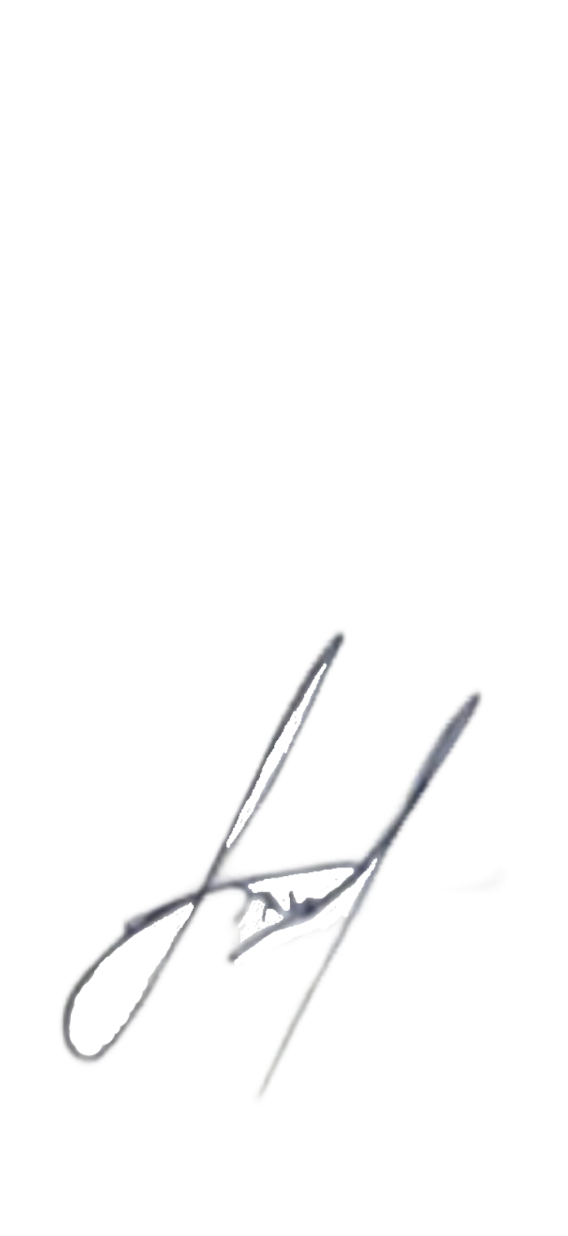

Финансовый управляющий __________/.(подпись)

